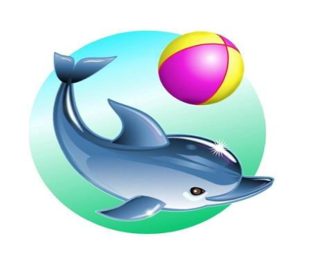
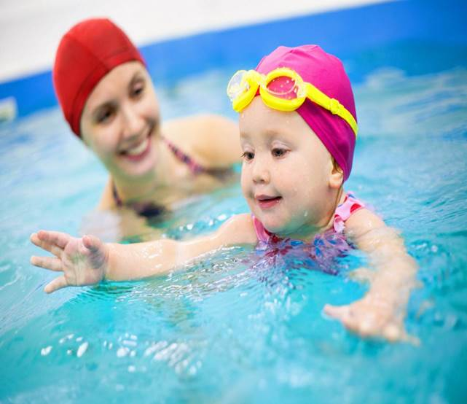
Для чего нужно дошкольникам заниматься плаванием?
Среди других массовых видов спорта, пожалуй, только плавание сочетает возможность гармоничного развития организма, ярко выраженную оздоровительную направленность, важное прикладное значение, эмоциональную притягательность водной среды.
Специфические особенности плавания связаны с двигательной активностью в водной среде. При этом организм ребенка подвергается двойному воздействию: с одной стороны на него воздействуют физические упражнения, с другой, водная среда.
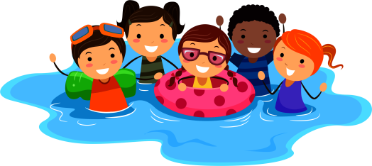
При плавании ребенок находится в состоянии гидростатической невесомости, что разгружает опорно-двигательный аппарат от давления на него веса тела - это создает условия для нормирования нарушений осанки, увеличивает двигательные возможности и содействует их развитию.

Плавание является эффективным средством закаливания, повышения устойчивости к простудным заболеваниям и воздействию низких температур. К тому же, происходящие изменения в крови повышают защитные свойства ее иммунной системы, увеличивая сопротивляемость инфекционным и простудным заболеваниям.
Итак, занятия плаванием на организм ребенка оказывается разностороннее положительное воздействие и чем раньше приучить ребенка к воде, научить его плавать, тем полнее скажется это на развитии всего детского организма.

